Итоговый тест для обучающихся 10 класса. Вариант 1.

**Часть 1. Выберите один правильный ответ**

1. Для изучения строения молекул полисахаридов и их роли в клетке используют метод:

а)биохимический б)электронной микроскопии

в)цитогенетический г)световой микроскопии

1. Молекулы ДНК находятся в хромосомах, митохондриях и хлоропластах клеток:

а)бактерии б)эукариот в)прокариот г)бактериофагов

1. Какую функцию выполняет в клетке клеточный центр?

а)принимает участие в клеточном делении

б)регулирует процессы обмена веществ в клетке

в)отвечает за биосинтез белка

г)является центром матричного синтеза РНК

1. Чем сопровождается спирализация хромосом в начале митоза?

а)укорачиванием и утолщением хромосом

б)активное участие хромосом в биосинтезе белка

в)удвоением молекул ДНК

г)усилением транспирации

1. Простейшее, которое может питаться, и как растение , и как животное, на рисунке обозначено цифрой:

1) 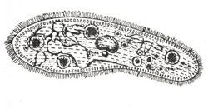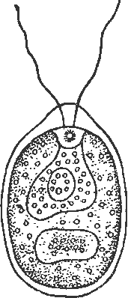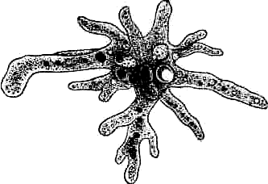 3) 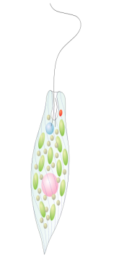4)

1. В основе бесполого размножения животных лежит процесс

а)мейоза б)митоза в)гаметогенеза г)оплодотворения

1. Суть гибридологического метода заключается в

а)скрещивании организмов и анализе потомства

б)получении мутаций

в)исследовании генеалогического древа

г)получении модификаций

1. У кареглазых темноволосых родителей (доминантные признаки) дочь голубоглазая, темноволосая. Определите генотипы её родителей

а)ААВВ, ааВВ

б)ААВb, ааВВ

в)АаВb, АаВb

г)aaBB,aaBb

9. Сезонное изменение окраски перьев белой куропатки – это пример изменчивости

а)комбинативной

б)цитоплазматической

в)соотносительной

г)модификационной

1. Грибница белых грибов, поселяясь на корнях березы, получает от неё

а)минеральные вещества

б)органические вещества

в)соединения фосфора

г)соединения серы

1. Для организмов какого царства характерно почвенное и воздушное питание?

а)грибов б)бактерий в)растений г)животных

1. Двудольные растения, в отличие от однодольных, имеют

а)сетчатое жилкование листьев

б)мочковатую корневую систему

в)цветки трехчленного типа

г)стебель соломину

1. Кровь у дождевого червя

а)заполняет промежутки между органами

б)течет в кровеносных сосудах

в)выливается в парные выделительные трубочки

г)из полости тела попадает в кишечник

1. Какая особенность размножения птиц отличает их от пресмыкающихся?

а)обилие желтка в яйце

б)откладывание яиц

в)выкармливание потомства

г)внутреннее оплодотворение

1. Слюна содержит ферменты, участвующие в расщеплении

а)углеводов б)гормонов в)белков г)жиров

1. Ногти человека являются производными

а)эпидермиса б)собственно кожи

в)соединительной ткани г)подкожно-жировой клетчатки

1. Какие форменные элементы крови переносят кислород от легких к тканям?

а)фагоциты б)эритроциты в)лимфоциты г)тромбоциты

1. Собственную ДНК имеет

а)комплекс Гольджи

б)лизосома

в)эндоплазматическая сеть

г)митохондрия

19. Взаимосвязь пластического иэнергетического обмена проявляется в том, что

а)энергетический обмен поставляет энергию для пластического

б)энергетический обмен поставляет кислород для пластического

в)пластический обмен поставляет минеральные вещества для энергетического

г)пластический обмен поставляет воду для энергетического

20. В ядрах клеток слизистой оболочки кишечника позвоночного животного 20 хромосом. Какое число хромосом будет иметь ядро зиготы этого животного?

а)10 б)20 в)30 г)40

21. Генеалогический метод используют для

а) получения генных и геномных мутаций

б) изучения влияния воспитания на онтогенез человека

в) исследования наследственности и изменчивости человека

г) изучения этапов эволюции органического мира

22. Водородные связи между СО- и Nо-группами в молекуле белка придают ей форму спирали, характерную для структуры

а) первичной б)вторичной в) третичной г)четвертичной

23. Главная роль в хранении и передаче наследственной информации в клетке принадлежит

а) хромосомам б) рибосомам в) клеточному центру г) комплексу Гольджи

24. Организмы, способные синтезировать органические вещества из неорганических за счёт энергии света, - это

а) хемотрофы б) сапротрофы, в) фототрофы г) гетеротрофы

25. Повышению генетического разнообразия потомства способствует размножение

а) вегетативное б)половое в) почкованием г) столонами

26. Г. Мендель сделал важный шаг в познании закономерностей

а) онтогенеза б) эмбриогенеза в) эволюции г) наследственности

27. Какой закон проявляется, если при моногибридном скрещивании доминантной и рецессивной гомозигот в F1 получено поомство, отличное по фенотипу от родителей?

а) закон расщепления б) неполное доминирования

в) независимого наследования г) закон доминирования

28. Степень развития мускулатуры у человека в зависимости от частоты и интенсивности тренировок – пример изменчивости

а) соотносительной б) комбинативной

в) модификационной г) неопределенной

29. Растворение ядрышек в процессе митоза происходит в

а) интерфазе б) профазе в) метофазе г) анафазе

30. У организмов разных царств аминокислоты кодируются одними и теми же кодонами, поэтому код наследственности

а) триплетный б) генетический в) универсальный г) однозначный.

31. Конъюгация хромосом характерна для процесса

а) оплодотворения б) профазы второго деления мейоза

в) митоза г) профазы первого деления мейоза

32. Чем характеризуется геномная мутация?

а) увеличением диплоидного набора хромосом

б) рекомбинацией генов благодаря кроссинговеру

в) случайным сочетанием генов при оплодотворении

г) независимым расхождением гомологичных хромосом в мейозе.

33. В основе создания селекционерами чистых линий культурных растений лежит процесс

а) сокращения доли гомозигот в потомстве

б) сокращения доли полиплоидов в потомстве

в)увеличения доли гетерозигот в потомстве

г) увеличения доли гомозигот в потомстве

34.Русский биолог Д.И. Ивановский, изучая заболевание листьев табака, открыл

а) вирусы б) простейших в) бактерии г) грибы

**Часть 2**. **Выберите три верных ответа из шести. Запишите цифры, соответствующие выбранным ответам.**

В1. Какие структуры клетки претерпевают наибольшие изменения в процессе митоза?

1. Ядро
2. Цитоплазма
3. Рибосомы
4. Лизосомы
5. Клеточный центр
6. хромосомы

В2. Установите соответствие между тканью и её принадлежностью к организмам животных или растений

ТКАНЬ ОРГАНИЗМЫ

А) проводящая 1) животные

Б) эпителиальная 2) растения

В) соединительная

Г) основная

Д) мышечная

Е) образовательная

В3. Чем характеризуется оплодотворение у покрытосеменных растений

1) происходит слияние ядер женской и мужской гамет

2) яйцеклетка окружается большим числом сперматозоидов

3) гаплоидное ядро спермии сливается с диплоидной центральной клеткой

4) в процессе участвуют подвижные мужские спермии

5) процесс может происходить вне организма

6) происходит в зародышевом мешке взрослого организма

В4. Какова роль испарения воды в жизни растений?

1. защищает от перегрева
2. способствует двойному оплодотворению
3. увеличивает тургор клеток
4. ускоряет процесс дыхания
5. обеспечивает всасывания воды корнями
6. способствует передвижению веществ в растении

В5. Установите соответствие между признаком и органоидом растительной клетки, для которого она характерна

ПРИЗНАК ОРГАНОИД

А) накапливает воду 1) вакуоль

Б) содержит кольцевую ДНК 2) хлоропласт

В) обеспечивает синтез органических

веществ из неорганических

Г) содержит клеточный сок

Д) поглощает энергию солнечного света

Е) синтезирует молекулы АТФ

**Часть 3. Дайте свободный ответ.**

С1. Найдите ошибки в приведенном тексте, исправьте их. Укажите номера предложений, в которых сделаны ошибки, объясните их.

1. Большое значение в строении и жизнедеятельности организмов имеют белки. 2. Это биополимеры, мономерами которых являются азотистые основания. 3. Белки входят в состав плазматической мембраны. 4. Многие белки выполняют в клетке ферментативную функцию. 5. В молекулах белка зашифрована наследственная информация о признаках организма. 6. Молекулы белка и тРНК входят в состав рибосом.

С2. Какие особенности хромосом обеспечивают передачу наследственной информации?

С3. У родителей со свободной мочкой уха и треугольной ямкой на подбородке родился ребенок со сросшейся мочкой уха и гладким подбородком. Определите генотипы родителей, фенотипы и генотипы других возможных потомков. Составьте схему решения задачи. Признаки наследуются независимо.

С4. Фрагмент одной цепи ДНК имеет последовательность нуклеотидов: -АТААГГАТГЦЦТТТТ- . Определите последовательность нуклеотидов в иРНК и аминокислот в полипептидной цепи. Что произойдет в полипептиде, если в результате мутации во фрагменте гена выпадет второй триплет нуклеотидов? Для выполнения задания используйте таблицу генетического кода.

*Таблица генетического кода*  
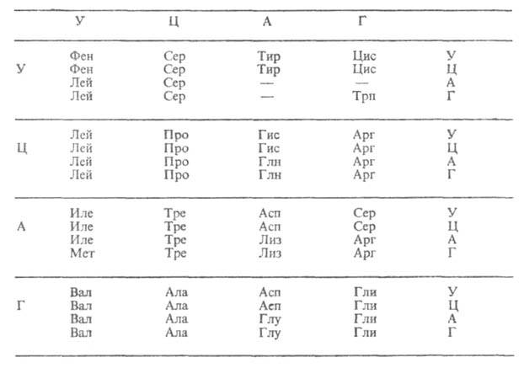

**Бланк ответов. Вариант 1**

**Часть 1**

|  |  |  |  |  |  |  |  |  |  |  |
| --- | --- | --- | --- | --- | --- | --- | --- | --- | --- | --- |
| Вопросы | 1 | 2 | 3 | 4 | 5 | 6 | 7 | 8 | 9 | 10 |
| Ответы |  |  |  |  |  |  |  |  |  |  |

|  |  |  |  |  |  |  |  |  |  |  |
| --- | --- | --- | --- | --- | --- | --- | --- | --- | --- | --- |
| Вопросы | 11 | 12 | 13 | 14 | 15 | 16 | 17 | 18 | 19 | 20 |
| Ответы |  |  |  |  |  |  |  |  |  |  |

|  |  |  |  |  |  |  |  |  |  |  |
| --- | --- | --- | --- | --- | --- | --- | --- | --- | --- | --- |
| Вопросы | 21 | 22 | 23 | 24 | 25 | 26 | 27 | 28 | 29 | 30 |
| Ответы |  |  |  |  |  |  |  |  |  |  |

|  |  |  |  |  |  |  |  |  |  |  |
| --- | --- | --- | --- | --- | --- | --- | --- | --- | --- | --- |
| Вопросы | 31 | 32 | 33 | 34 | 35 | 36 | 37 | 38 | 39 | 40 |
| Ответы |  |  |  |  |  |  |  |  |  |  |

**Часть 2**

|  |  |  |  |
| --- | --- | --- | --- |
| В1 |  |  |  |
| В2 |  |  |  |
| В3 |  |  |  |
| В4 |  |  |  |
| В5 |  |  |  |

Правильные ответы Вариант 1

Часть 1

|  |  |  |  |  |  |  |  |  |  |  |
| --- | --- | --- | --- | --- | --- | --- | --- | --- | --- | --- |
| Вопросы | 1 | 2 | 3 | 4 | 5 | 6 | 7 | 8 | 9 | 10 |
| Ответы | а | б | а | а | 4 | б | а | в | г | б |

|  |  |  |  |  |  |  |  |  |  |  |
| --- | --- | --- | --- | --- | --- | --- | --- | --- | --- | --- |
| Вопросы | 11 | 12 | 13 | 14 | 15 | 16 | 17 | 18 | 19 | 20 |
| Ответы | в | б | б | г | а | а | б | г | а | б |

|  |  |  |  |  |  |  |  |  |  |  |
| --- | --- | --- | --- | --- | --- | --- | --- | --- | --- | --- |
| Вопросы | 21 | 22 | 23 | 24 | 25 | 26 | 27 | 28 | 29 | 30 |
| Ответы | в | б | а | в | б | г | б | в | б | в |

|  |  |  |  |  |  |  |  |  |  |  |
| --- | --- | --- | --- | --- | --- | --- | --- | --- | --- | --- |
| Вопросы | 31 | 32 | 33 | 34 | 35 | 36 | 37 | 38 | 39 | 40 |
| Ответы | г | а | г | а |  |  |  |  |  |  |

Часть 2

|  |  |  |  |
| --- | --- | --- | --- |
| В1 | 156 |  |  |
| В2 | 211212 |  |  |
| В3 | 136 |  |  |
| В4 | 156 |  |  |
| В5 | 12122 |  |  |